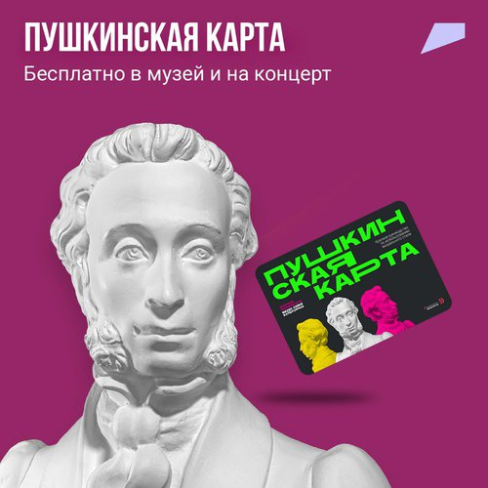

C 1 сентября 2021 года в стране начал работать новый инструмент борьбы с бескультурьем и необразованностью — Пушкинская карта для молодежи. Речь идет о специальных картах — находящиеся на них деньги можно будет потратить только на культурные мероприятия. 30 августа 2021 года в Государственном музее изобразительных искусств имени Пушкина состоялась презентация проекта Пушкинская карта.

1. Что такое Пушкинская карта
Пушкинская карта — проект, направленный на то, что бы молодежь нашей страны могла за счет государства посещать различные культурные мероприятия.
Те молодые люди, у которых будет Пушкинская карта, смогут оплачивать с нее посещение различных культурных мероприятий. Это могут быть походы на экскурсию, на концерт, в театр.

2. Как и кому можно оформить Пушкинскую карту
Пушкинская карта предназначена для молодых людей в возрасте от 14 до 22 лет включительно. В 2021 году возраст будут определять на 1 сентября. Кому на этот день уже исполнится 14 лет, но еще не будет 23 — те смогут получить карту.
Желающие приобрести Пушкинскую карту в электронном виде должны будут создать учетную запись на портале Госуслуг. Если такая запись есть — можно переходить к следующему шагу — скачать на гаджет приложение «Госуслуги.Культура» и с его помощью выпустить виртуальную карту. На ней уже будет доступно 3000 рублей.
Получить карту можно будет начиная с 1 сентября и до конца 2021 года. В последующем доступ к годовой карте будет открыт с 1 января.
С помощью «Пушкинской карты» молодежь сможет посещать театры и музеи.
Фото: Михаил ФРОЛОВ

3. Сколько денег начислят
Предполагается, что на год каждому молодому человеку будет выделено для посещения театров и других культурных учреждений по 5 тысяч рублей. Но в 2021-м, поскольку год не полный, эта сумма составит 3 тысячи.

4. Как купить билет по Пушкинской карте
На сайтах организаций культуры, которые будут участвовать в программе, появится возможность купить билеты по Пушкинской карте. В приложении «Госуслуги.Культура», а также на портале «Культура.РФ» будет доступен список мероприятий, билеты на которые можно оплатить Пушкинской картой.

. Какие льготы положены школьникам и студентам
- Все школьники (а точнее, дети до 17 лет включительно) имеют право бесплатно посещать музеи федерального подчинения — это норма закрепленная в приказе Министерства культуры. Но просто зайти с улицы в музей нельзя — надо получить бесплатный билет на сайте либо в кассе.
- Посетить музей можно не в любую дату, когда захочется — учреждения культуры сами определяют «льготные» дни. Например, в Государственном музее изобразительных искусств имени А. С. Пушкина это последняя среда каждого месяца.
- Кроме того, есть свои льготы и у культурных учреждений регионального подчинения — с ними можно ознакомиться на их сайтах, а также на порталах департаментов культуры, к которым они относятся. Могут устанавливать свои льготы и сами учреждения культуры. Например, тот же Пушкинский музей в дополнение к несовершеннолетним дает уже от себя право одного бесплатного посещения в месяц для молодых людей от 18 до 24 лет — тоже в последнюю среду месяца и тоже не просто с улицы по паспорту, а по бесплатным билетам.
- В МКОУ «Кленовская СШ» 8 учащихся оформили Пушкинскую карту и забронировали билеты на посещение мероприятий в городе Жирновск.
- Мероприятия, которые можно посетить по карте в
- г. Жирновске
- 1.МКУ «Жирновский районный краеведческий музей» включен в реестр учреждений Волгоградской области предоставляющих услуги по «Пушкинской карте» .Обзорные экскурсии по залу музея начнутся с 18.10.2021, билеты уже в продаже.
- В ноябре и декабре запланированы гастроли из театров г. Камышина и г. Волгограда для возможности реализации Пушкинских карт.
- 2.8-9 ноября Волгоградский ТЮЗ представит 2 спектакля «Джек», «Беда от нежного сердца» для школьников.
- 3.12 ноября Камышинский драматический театр 2 сеанса «Запретный плод» в 13:00 и 15:00 для школьников и студентов.
- 4.26 ноября Волгоградская областная филармония выступит ВИА «Странник» для школьников и сттудентов

- Инструкция оплаты по Пушкинской карте:
- 1. Зайти на сайт- Пушкинская карта 2021. Официальный сайт
- 2. Вбить в поисковик - МКУ «Жирновский районный краеведческий музей»
- 3.Нажимаем на эту вкладку и выходит страница музея
- 4.Нажимаем на слово Экскурсии
- 5.Выходит страница музея .
- 6.Пролистываем страницу и выбираем нужную дату. Нажимаем кнопку купить.
- 7.Вас автоматически переводит на сайт музея
- 7. Нажимаем на слово Купить
- 8.Нажимаем на слова – Входные билеты
- 9. Выбираем билет нужной категории и нажимаем на плюс
- 10. Нажимаем продолжить.
- 11. Вводим требующиеся данные. Нажимаем продолжить.
- 12. Далее нужно ввести реквизиты карты.
- 13.Оплатить.

